**Escola Municipal de Ensino Fundamental**

Descrição: Descrição: MCj02515030000[1]



**“Arnaldo Francisco dos Santos”**

Rua Vital Brasil, nº 140 – Bairro Esperança.

Fone (0xx49) 33421197 – Galvão – SC

escola.arnaldosantos@gmail.com

**APOSTILA DE ATIVIDADES**

Prezados Pais, Responsáveis, Alunos!

Estamos encaminhando nova apostila com atividades complementares aos conteúdos estudados em sala de aula, para os próximos 15 dias de aula. Quinzena que compreende a semana de **08 a 22 de julho de 2020**.

Solicitamos aos Pais que após a conclusão de todas as atividades, deixem na mesma embalagem que receberam, pois na entrega de novos materiais, essa apostila deverá ser devolvida para avaliação e correção pelos Professores.

**Aluno(a):** ______________________________________________________________

Turma: **7º Ano** Turno: **Vespertino**

Professores: **Alexandre Grigolo, Genoeva Lurdes Maculan, Lidiane Getem Artuso de Almeida, Lidimara Cunico Cenci, Rose Ester Miglioretto, Sediane Luiza Dalla Cort Rebelatto, Silvana do Carmo Grigolo Ferreira, Vilma Laux Bett.**

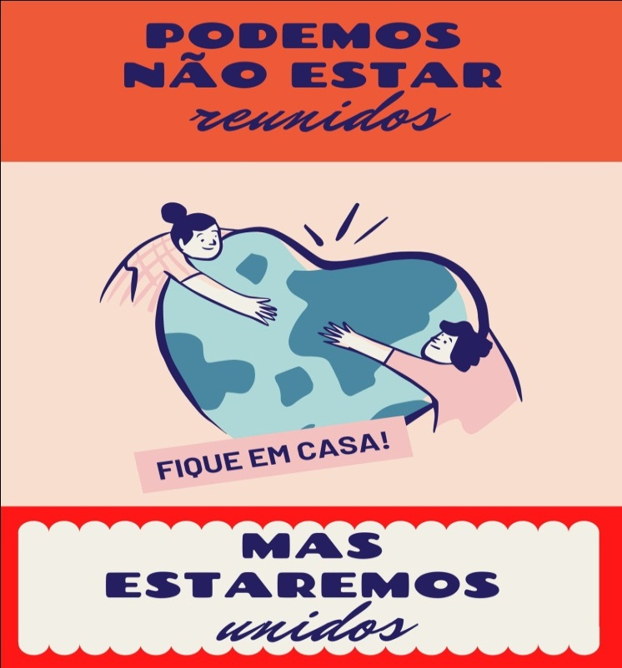

Escola Municipal de Ensino Fundamental “Arnaldo Francisco dos Santos”

Galvão/SC, 08 de julho de 2020.

Professor: **Rose Ester Miglioretto.**

**Aluno (a):** __________________________________________Turma: **7º ano.**

Disciplina: **Língua Portuguesa.**

**ATIVIDADES NÃO PRESENCIAIS**

O livro em minha vida:

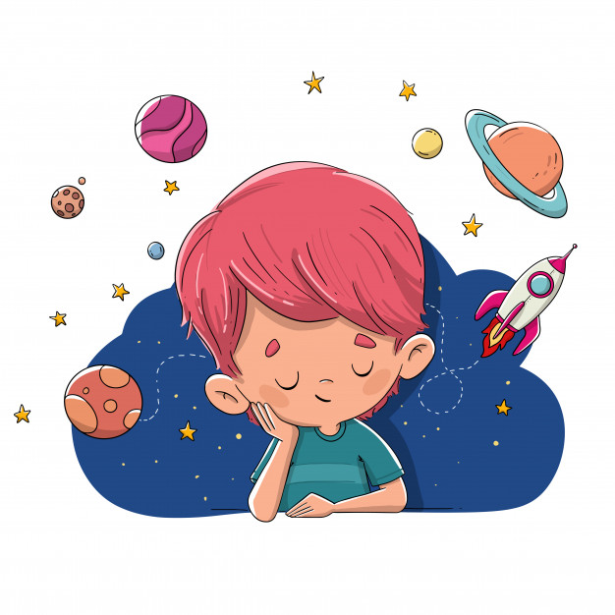

1. Você já parou para pensar como funciona a leitura em nosso cérebro? O que você acha que acontece?

____________________________________________________________________________________________________________________

__________________________________________________________

1. Como a gente consegue entrar em estado tão profundo de imersão nos nossos pensamentos durante a leitura?

______________________________________________________________________________________________________________________________________________________________________________

1. Como será que criamos, em nossa imaginação, outras identidades para nós mesmos?

____________________________________________________________________________________________________________________

__________________________________________________________

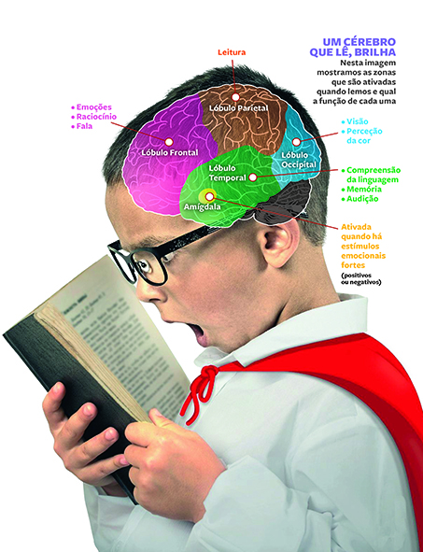Veja agora uma imagem que ilustra os “superpoderes” da leitura em nosso cérebro.

Agora vamos refletir:

1. O que é mostrado na imagem acima?

______________________________________________________________________________________________________________________________________________________________________________

1. Releia a frase: “Um cérebro que lê, brilha. ”
2. Qual é a relação dessa frase com a imagem e as cores usadas nas partes do cérebro?

_____________________________________________________________________________________________________________________________________________________________________

1. Você gosta de ler? Quantos livros você leu durante a pandemia?

_____________________________________________________________________________________________________________________________________________________________________

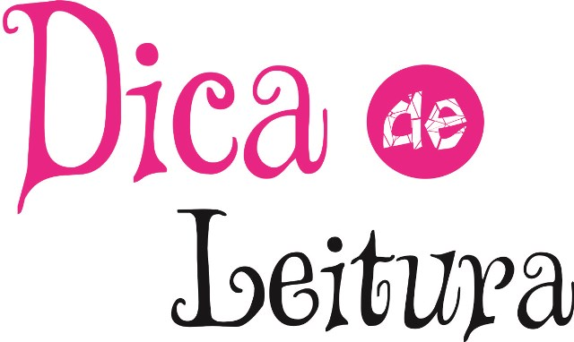

Preparei uma pequena lista de livros que vocês podem estar lendo nesse período e que são bem interessantes. São **indicações** de nomes, não significa que precisam ler todos ok??

1. Eleanor & Park, de Rainbow Rowell
2. Quem é você, Alasca?, de John Green
3. As Vantagens de Ser Invisível, de Stephen Chbosky
4. Dias Perfeitos, de Raphael Montes
5. O Mundo De Sofia , de Jostein Gaarder
6. O Caçador De Pipas, de Khaled Hosseini
7. A Saga de Harry Potter, de J. K. Rowling
8. A Menina Que Roubava Livros, Markus Zusak
9. Persépolis, de Marjane Satrapi
10. Sozinha no Mundo, Marcos Rey

Forte abraço queridos!!

Escola Municipal de Ensino Fundamental “Arnaldo Francisco dos Santos”.

Galvão,     de junho de 2020.

Professora: Lidiane Artuso de Almeida

Disciplina: Matemática

Aluno:__________________________________ Série:7ª ano

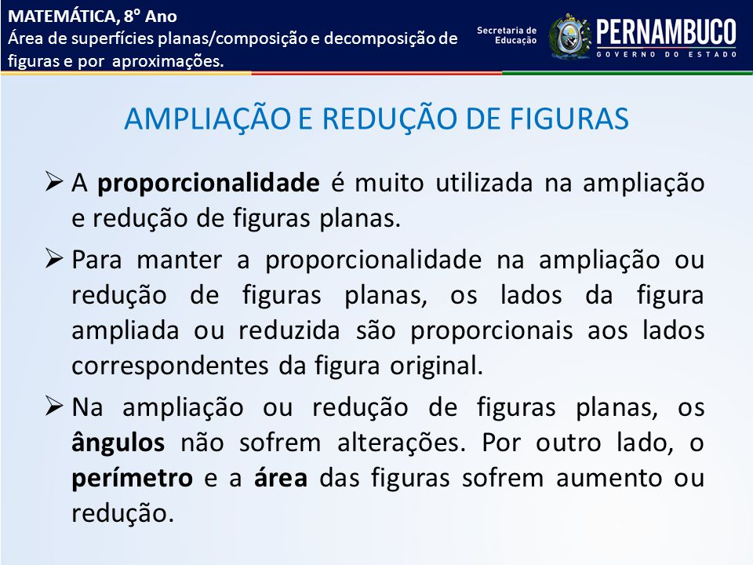

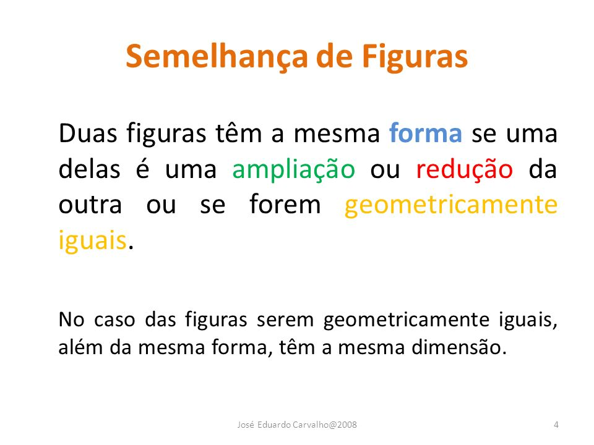

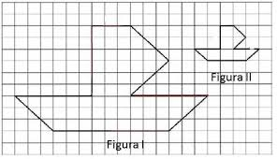

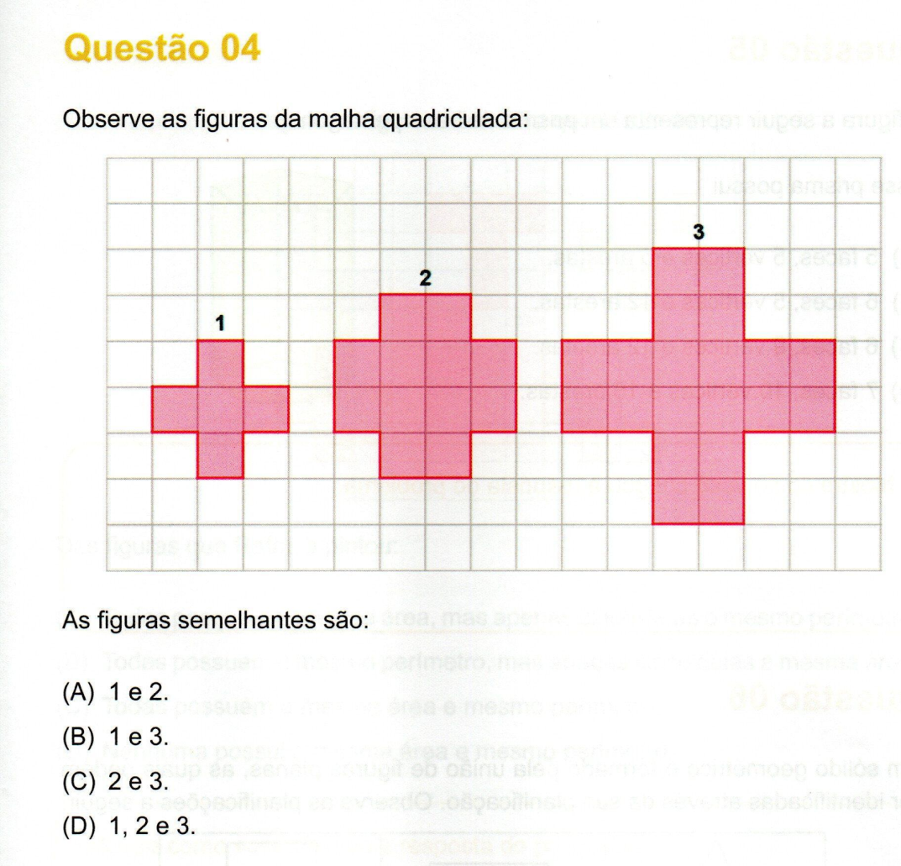

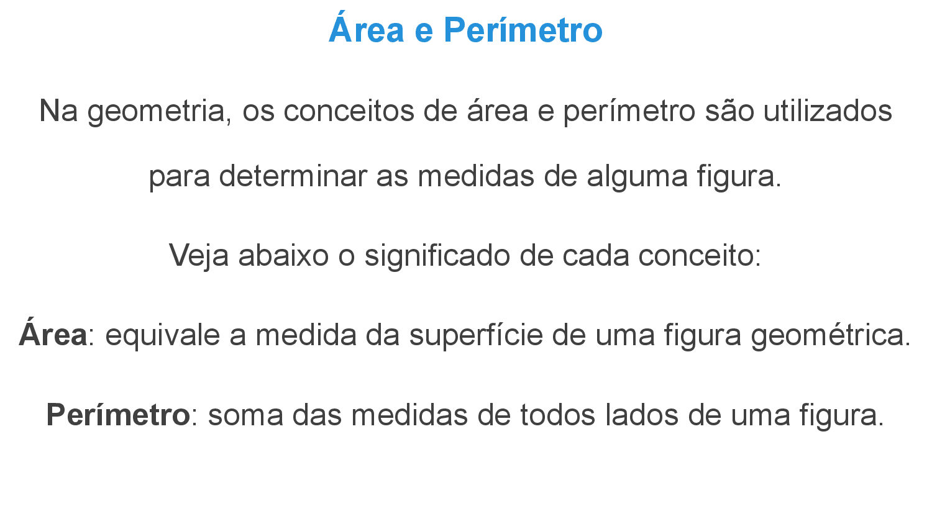

Para melhor entender sobre Transformações Geométricas acompanhe o livro didático tem vários exemplos sobre redução e ampliação das figuras geométricas.

Páginas: 76,77,78,79,80 e 81.

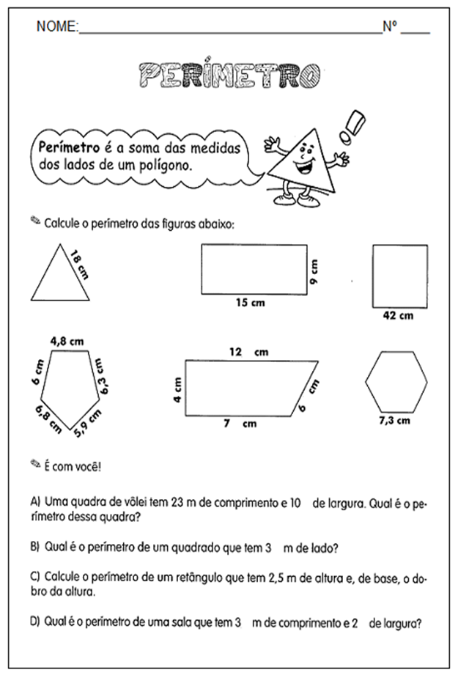

Escola Municipal de Ensino Fundamental “Arnaldo Francisco dos Santos”

Galvão/SC, _____ de Junho de 2020.

Professor(a): Silvana Grigolo Ferreira

Aluno(a):.................................................... Turma: 7º ano

Disciplina: Ciências.

**Atividades de aulas não presenciais ( sem 29/06)**

**Microrganismos**

A invenção do microscópio aconteceu há mais 400 anos, e a partir desse marco da ciência e biologia, foi revelado à humanidade o mundo minúsculo das células e dos microrganismos. O mundo microscópico é incrível, e esses equipamentos tornam possível a visualização do mundo que não enxergamos e ainda são fundamentais na descoberta científica, possibilitando o estudo, tratamento e descoberta de cura para inúmeras doenças.

A partir do desenvolvimento dos microscópios, os métodos de investigação progrediram possibilitando técnicas cito químicas que facilitam a identificação de diversas moléculas integrantes das células.

Microrganismo é o nome dado a todos os organismos compostos por uma única célula e que não podem ser vistos a olho nu, sendo visíveis apenas com o auxílio de um microscópio. Logo, esta é uma classificação artificial - e sob o nome de "microrganismo" podem estar reunidos organismos pertencentes aos mais diversos grupos, como, por exemplo, vírus, bactérias, fungos unicelulares e protistas. A área que estuda esses pequenos organismos é chamada de microbiologia. Muitas vezes, o termo é associado à transmissão de doenças. No entanto, nem todos os microrganismos são patogênicos, existindo até mesmo aqueles que são benéficos à saúde humana, como é o caso das bactérias da flora intestino.

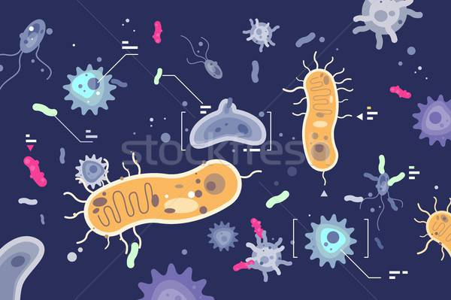

**Protozoários**

Os protozoários são: [**unicelulares**](https://planetabiologia.com/o-que-sao-seres-unicelulares-exemplos-fotos/) (formados por uma única célula), embora algumas espécies formem colônias; eucariontes; em geral são heterótrofos (dependem de outros seres vivos para obter alimento) mas existem alguns autótrofos (produzem seu próprio alimento).

**CLASSIFICAÇÃO DOS PROTOZOÁRIOS**

Para facilitar a apresentação e o estudo da diversidade dos protozoários, vamos dividi-los em quatro grupos:

Protozoários ameboides;

protozoários ciliados;

protozoários flagelados;

protozoários apicomplexos.

Os protozoários **ameboides** deslocam-se ou capturam seu alimento por meio de estruturas chamadas **pseudópodos, (falsos pés).**

Os **flagelados** deslocam-se no meio líquido pelo movimento de seus longos filamentos, os **flagelos.**

Os **ciliados** locomovem-se pelo movimento dos cílios, que são filamentos menores e mais numerosos do que os flagelos

Todos os **apicomplexos** são endoparasitas (do grego endon – interno), ou seja, vivem à custa de outros animais, dentro de seus corpos ou de suas células.

Atividades

Após a leitura do texto, responda:

1. Qual a importância da invenção do microscópio, para a ciência e a humanidade?

............................................................................................................................................................................................................................................................................................................................................

1. Defina os microrganismos.

..................................................................................................................................................................................................................................................................................................................................................................................................................................................................................................................

1. Os protozoários são heterótrofos. O que isso significa?

............................................................................................................................................................................................................................................................................................................................................

1. Escreva as formas de locomoção dos protozoários.

..............................................................................................................................................................................................................................................................................................................................................................................................................................................................................................................................................................................................................................................................................................................................................................................................................................................................

Escola Municipal de Ensino Fundamental “Arnaldo Francisco dos Santos”

Galvão/SC, _____ de Junho de 2020.

Professor(a): Silvana Grigolo Ferreira

Aluno(a):.................................................... Turma: 7º ano

Disciplina: Ciências.

**Aulas não presenciais ( Julho).**

Microrganismos – Bactérias

As bactérias, formas de vida de tamanho microscópico, interferem não apenas na vida humana, mas em toda a ecologia da Terra. Quando nosso planeta esfriou, há pelo menos 4,6 bilhões de anos, as primeiras formas de vida que apareceram foram as bacterianas.

As bactérias estão em todos os tipos de habitat. Por causa de sua capacidade de adaptação, sobrevivem em muitos ambientes que não sustentam outras formas de vida. São encontradas nas mais baixas temperaturas da Antártida, em águas ferventes de fontes naturais quentes e até mesmo nas profundezas escuras dos oceanos. Algumas são anaeróbias obrigatórias: só sobrevivem na ausência de oxigênio, enquanto outras são anaeróbias facultativas, isso é, vivem tanto na presença de oxigênio como em sua ausência.

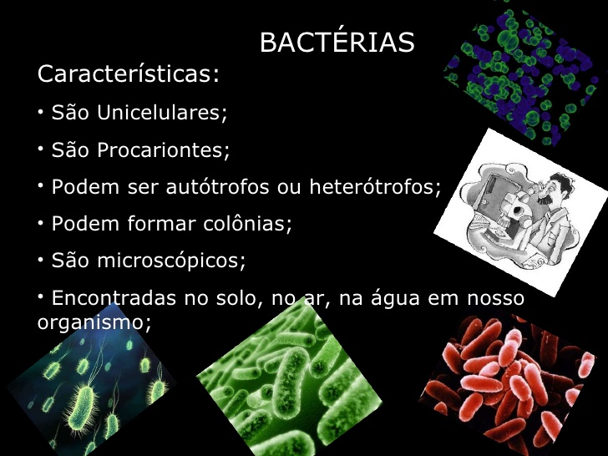

Atividades

1. Em que tipos de ambientes são encontradas as bactérias?

........................................................................................................................................................................................................................................................................................................................................

1. Cite três características das bactérias.

........................................................................................................................................................................................................................................................................................................................................

1. Colorir os microrganismos seguintes.

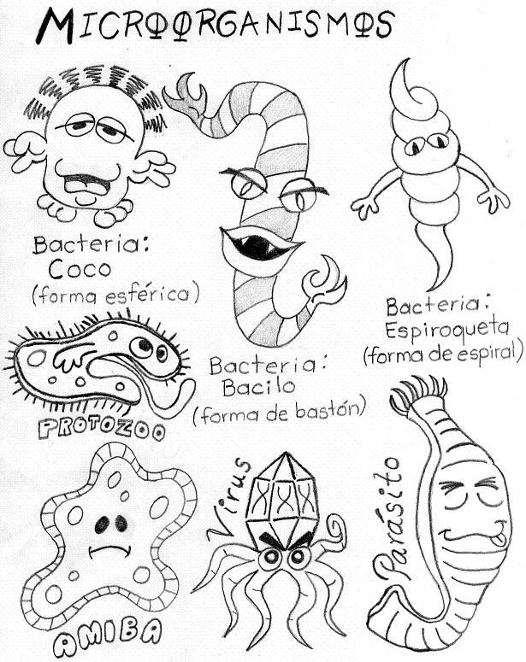

Escola Municipal de Ensino Fundamental “Arnaldo Francisco dos Santos”

Galvão/SC, _____ de Junho de 2020.

Professor(a): Alexandre Grigolo

Aluno(a): __________________________________________ Turma: 7º Ano

Disciplina: História

Ler os textos da pág.52, Os Portugueses rumo as Índias, África Oriental: As cidades de pedra, pág.53, O Mundo Dividido, Acordos e Tratados, pág.54, A Reação de França e Inglaterra, após ler e entender os textos fazer as questões abaixo:

1. Qual era o objetivo do navegador português Vasco da Gama em 1497 ao seguir a mesma rota de Bartolomeu Dias?
2. Qual a reação que Vasco da Gama e os primeiros portugueses tiveram ao chegar nas cidades africanas da costa oriental?
3. O que foi o Tratado de Alcaçóvas?
4. Explique o que foi o Tratado de Tordesilhas.
5. Como foi a reação de França e Inglaterra ao Tratado de Tordesilhas?

Escola Municipal de Ensino Fundamental “Arnaldo Francisco dos Santos”

Galvão/SC, _____ de Julho de 2020.

Professor(a): Genoeva Lurdes Maculan

Aluno(a):__________________________________________Turma: 7° ano

**Disciplina: Geografia**

Vamos usar o livro didático para realizar a leitura e as atividades.

Leia o texto sobre: População e trabalho: mulheres, crianças e idosos brasileiros, nas páginas 62, 63,64, 65 e responda as questões a seguir na apostila:

Atividades:

1. Vamos retomar o conteúdo que estudamos ano passado sobre os setores da economia e que são apresentados no texto sobre a população segundo os setores da produção:
2. No setor primário ficam as atividades de: _______________________________

________________________________________________________________

________________________________________________________________

1. No setor secundário ficam as atividades de:_____________________________

________________________________________________________________

________________________________________________________________

1. No setor terciário ficam as atividades de: _______________________________

________________________________________________________________

________________________________________________________________

1. O setor apresentado pelo texto como setor quaternário ficam as atividades de:

________________________________________________________________

________________________________________________________________

1. O que é população economicamente ativa?

__________________________________________________________________

____________________________________________________________________________________________________________________________________

1. Por que podemos dizer que existe uma desigualdade entre homens e mulheres no mercado de trabalho?

____________________________________________________________________________________________________________________________________

______________________________________________________________________________________________________________________________________________________________________________________________________

__________________________________________________________________

1. Como está o nível e a diferença de escolaridade entre homens e mulheres no Brasil?

__________________________________________________________________

________________________________________________________________________________________________________________________________________________________________________________________________________________________________________________________________________

1. **Leia os textos das páginas 66 e 67 do livro didático sobre trabalho infantil e os textos da apostila e responda as questões:**

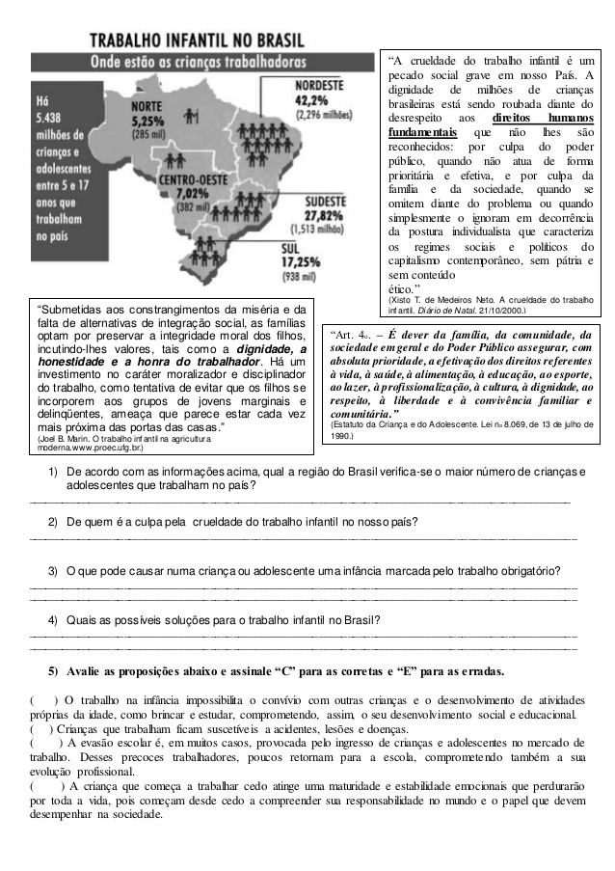

Escola Municipal de Ensino Fundamental “Arnaldo Francisco dos Santos”

Galvão/SC, _____ de Julho de 2020.

Professor(a): Genoeva Lurdes Maculan

Aluno(a):__________________________________________Turma: 7° ano

**Disciplina: Ensino Religioso**

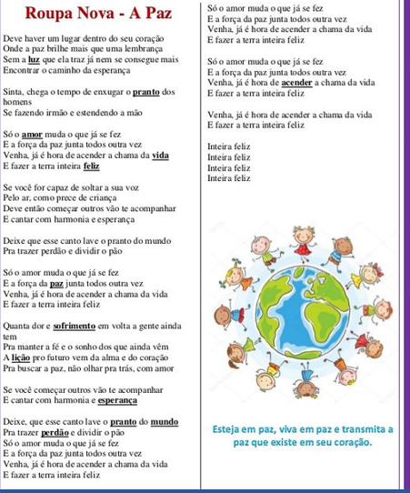

Atividade:

1. Use a criatividade e faça uma ilustração da música em forma de desenhos na folha em branco:

Escola Municipal de Ensino Fundamental “Arnaldo Francisco dos Santos”

Galvão/SC, _____ de Junho de 2020.

Professor(a): Lidimara Cunico Cenci

Aluno(a): __________________________________________ Turma: 7º Ano

Disciplina: Ed.Física

1 – Na atividade passada foi trabalhado algumas modalidades esportivas entre elas, corrida, ciclismo, futebol, cabo de guerra, alongamentos, karate e musculação. Agora vamos implementer a atividade, escolhendo uma das modalidades citadas acima para realizar através da prática.

* Você poderá mandar um video realizando a atividade;
* Você poderá descrever qual atividade fez e como realizou;

Escolha uma das opções.

**VOCÊ É CAPAZ!**

Escola Municipal de Ensino Fundamental “Arnaldo Francisco dos Santos”

Galvão/SC, July 2020.

Teacher: Sediane Luiza Dalla Cort Rebelatto

Student: _________________________________________Grade: 7th In the afternoon

Subject: English Complementary activities from 08th to 22nd.

Nesta apostila, vamos dar continuidade as atividades relacionadas a temática Pets!

Hello students! Let’s start!

1)Leia, relacione os textos com as gravuras e escreva os nomes dos animais.(Exemplo:Texto nº1:É um animal branco com orelhas longas. Ele ama cenouras. Escreve o nome do animal em inglês no quadrinho abaixo do texto (Rabbit) e no quadrinho que aparece a gravura do Rabbit (coelho) coloca o número 1.

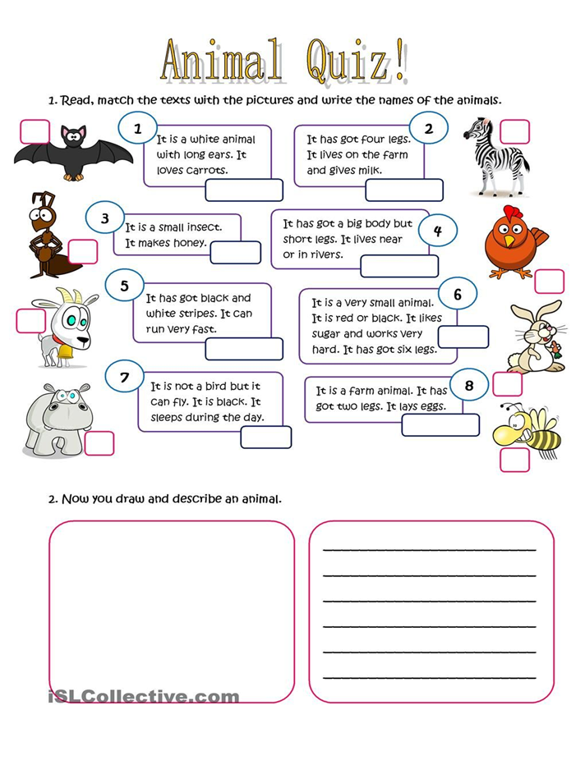

2)Combine a palavra com a imagem corretas e complete a cruzadinha. Em seguida, encontre uma mensagem secreta.

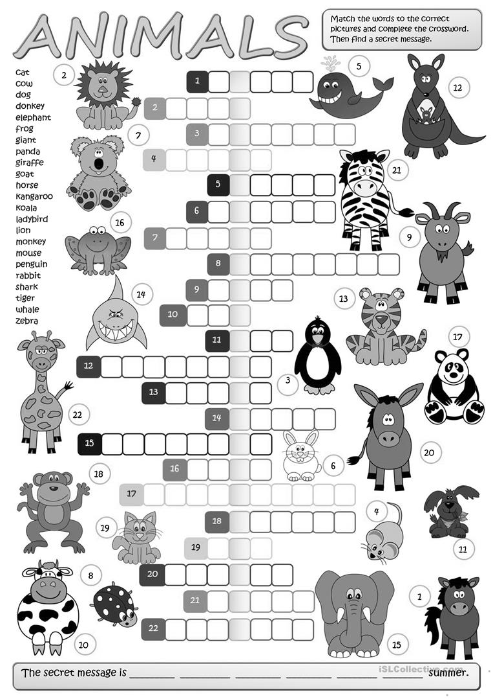

Após descobrir a mensagem secreta, traduza-a.

Activity 3. Copiar no caderno de inglês, a lista abaixo The Human Body (O corpo humano).

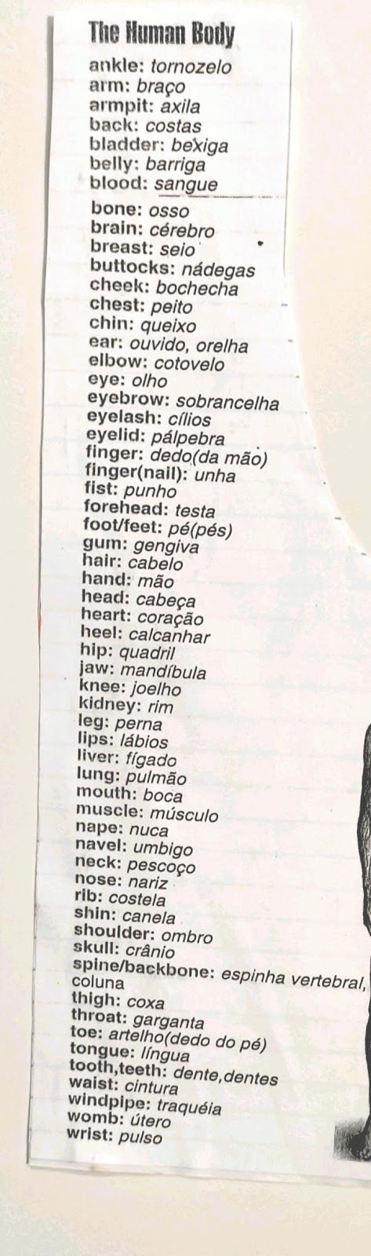

Activity 4

Esta imagem está no livro didático, na página 137– **PARTS OF THE BODY** (Partes do corpo humano).

Agora é com você! Identifique as partes do corpo humano abaixo. Ex:1-Hair.

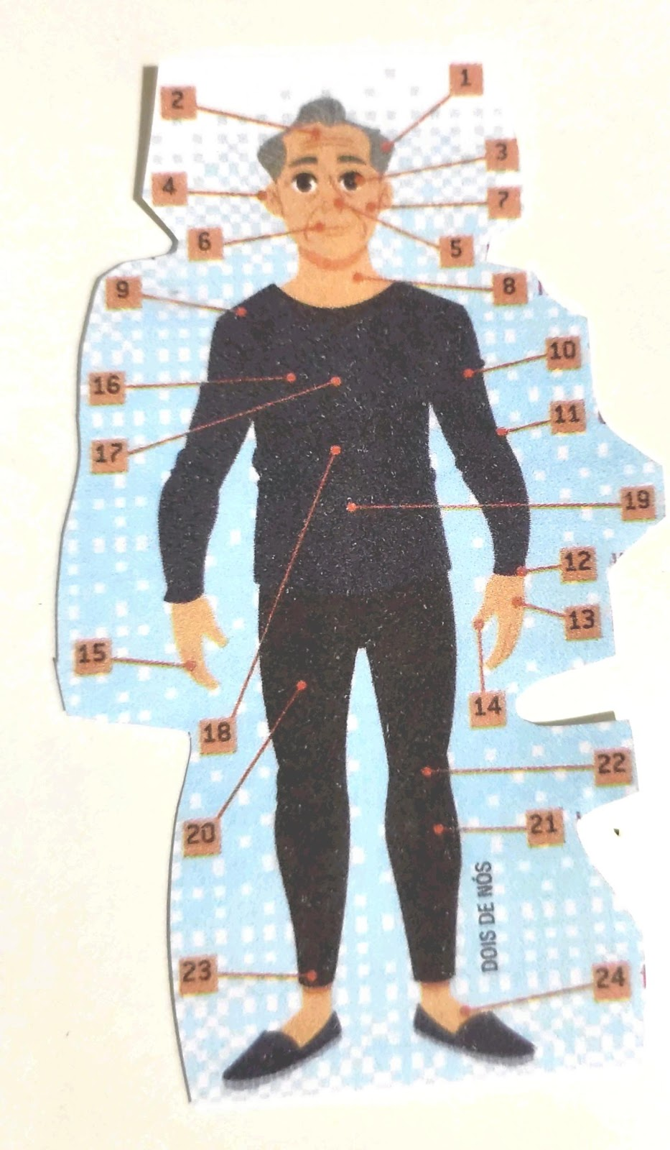

Referências bibliográficas: Bridges 7º ano: ensino fundamental: anos finais/ Carolina de Jesus Pereira....[et al.].--1. Ed.-- São Paulo: FTD,2018.     Outros autores: Silene Cardoso, Sirlene Aparecida Aarão, Sônia Melo de Jesus Ruiz.

www.iSLCollective.com

Escola Municipal de Ensino Fundamental “Arnaldo Francisco dos Santos”

Galvão/SC, 22 de Junho de 2020.

Professor(a): VILMA LAUX BETT

Aluno(a): __________________________________________ Turma: 7º Ano

Componente: ARTE

ARTE DE RUA

1- Esse desenho abaixo é uma obra de “OS GÊMEOS”. Pinte o fundo em muro, personagens de acordo com sua pesquisa da aula passada.

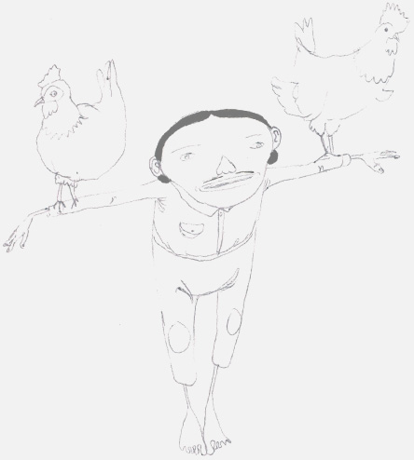

2- Comente sobre a obra: o que significa ? use o verso da folha use necessário.

_____________________________________________________________________________________________________________________________________________________________________________________________________________________________________________________________________